José Antonio Maldonado, director de meteorología de Meteored (tiempo.com), ofrece la predicción para los próximos días

Tras esta borrasca llegarán otras, con más lluvias y nieve
- Hoy, jueves, las precipitaciones afectarán a casi todas las comarcas
- Se espera una mayor inestabilidad en las regiones mediterráneas, con mayor riesgo en la Comunidad Valenciana
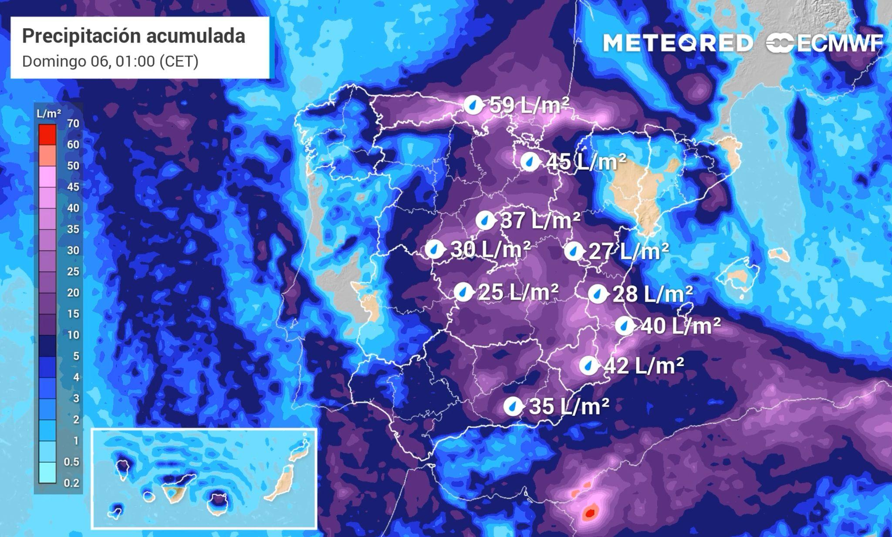Se esperan intensas precipitaciones en el sureste peninsular durante el viernes
Madrid, 3 de marzo de 2022. Esta semana nuestros embalses han seguido perdiendo agua, a excepción del ligero ascenso experimentado en las cuencas del Guadiana y del Júcar. Hoy, jueves, la llegada de un frente asociado a una borrasca atlántica puede empezar a cambiar la tendencia hacia la pertinaz sequía, pero deberá llover en gran cantidad para mitigar los daños que se han causado en la agricultura.
El tránsito de este sistema frontal causará un descenso considerable de las temperaturas, a la espera de nuevos frentes que se esperan hacia el final de la semana e inicio de la próxima, tal y como afirma José Antonio Maldonado, director de meteorología de Meteored (tiempo.com).
Previsión de José Antonio Maldonado, director de meteorología de Meteored (tiempo.com)
Hoy un frente está atravesando la Península desde el noroeste hacia el sureste, proporcionando mucha nubosidad y, muy pronto, precipitaciones en todas las comarcas. En este inicio de jornada ya se han producido intensas lluvias en Galicia, Asturias y el oeste de Castilla y León. Esta tarde se podrían producir precipitaciones tormentosas en puntos del interior peninsular, que serán en forma de nieve en los sistemas montañosos. Las temperaturas máximas descenderán y predominarán los vientos del noroeste y de poniente intenso en el Estrecho y sus proximidades.
Intensas tormentas en el Mediterráneo
Mañana, viernes, la mayor inestabilidad quedará junto al mediterráneo y Baleares, con lluvias localmente intensas y tormentosas, siendo mayor el riesgo en la Comunidad Valenciana. Galicia, las regiones cantábricas y el alto Ebro también registrarán chubascos, mientras que en las cordilleras nevará. En el norte de las islas Canarias podría llover débilmente.
En el norte y este Peninsular, al igual que en ambos archipiélagos, las temperaturas diurnas bajarán. El viento soplará de componente norte y noroeste, con bastante intensidad en el archipiélago balear, la Comunidad Valenciana, cornisa cantábrica, la cuenca del Ebro, las zonas montañosas del sureste y Canarias. En el Estrecho y la costa de Almería predominará el poniente.
Animación con los acumulados de lluvia previstos
El fin de semana se espera inestable
El sábado el tiempo permanecerá inestable en la vertiente mediterránea, provocando lluvias en Cataluña que se extenderán al resto de comunidades de la zona y Baleares. En el Cantábrico oriental y el alto Ebro se registrarán chubascos débiles, así como en el norte de Gran Canaria y Tenerife. En los sistemas montañosos seguirá nevando. Además, una nueva borrasca podría aproximarse al oeste de la Península.
En el interior peninsular descenderán las temperaturas y los vientos serán cambiantes, con dominio de los de componente oeste. En Canarias se mantendrán los alisios.
Durante el domingo continuará la inestabilidad en la Península y Baleares con posibles lluvias irregulares, más probables en la mitad este y en el archipiélago. En el cuadrante noroeste predominarán los cielos despejados, al contrario que en el norte de Canarias, donde la nubosidad será dominante.
En la vertiente atlántica subirán las temperaturas máximas, pero antes se producirán heladas débiles en la meseta castellanoleonesa. Los vientos serán flojos, salvo en Canarias donde soplarán con fuerza los alisios.
Nuevas borrascas
Aunque es un pronóstico complicado, parece claro que la situación de bloqueo que producía el anticiclón situado en el Atlántico al oeste de la Península ya se ha roto y es probable, por tanto, que sigan entrando frentes en los días siguientes.
Síguenos en Telegram
Amplía información con el artículo completo:
¡Confirmado! Lluvia, nieve, rayos y truenos para el resto de la semana
 | José Antonio Maldonado  Director de Meteorología. |  | José Miguel Viñas  Meteorólogo de Meteored. |  |  | Francisco Martín  Coordinador de la RAM.
+ Expertos de Meteored
Para concertar entrevistas:  Actitud de Comunicación  91 302 28 60 |  |  |  | press@meteored.com

Sobre Meteored
Meteored se ha convertido en uno de los proyectos líderes sobre información meteorológica a nivel mundial con más de 20 años de experiencia. Actualmente nuestras predicciones, modelos y noticias se ofrecen por todo el mundo a través de distintos medios y plataformas. Es por nuestra experiencia, calidad y dedicación, que millones de personas confían en nosotros para planificar su día a día.
Meteored cuenta, además, con un equipo de redacción internacional, ubicado en varios países del mundo. Nuestros expertos en meteorología, meteorólogos y periodistas se encargan de mantenernos informados sobre los acontecimientos meteorológicos más importantes de la actualidad, así como de ilustrarnos y explicarnos las situaciones más significativas que están por llegar.

